# INFORME DE ACTIVIDADES DEL MES DE ENERO DEL 2021

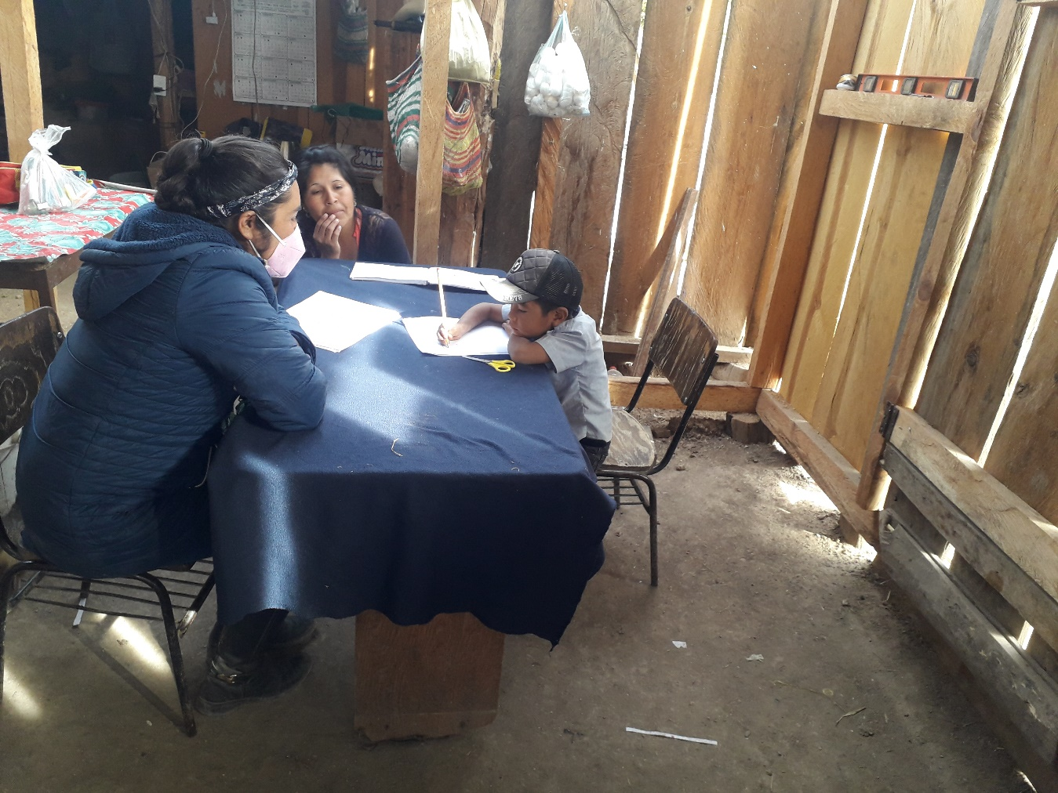

CENTRO DE EDUCACIÓN PREESCOLAR: Nacahue

CLAVE DE CENTRO DE TRABAJO :10DCC0004U

DIRECTORA: Sofia Cumplido Aguilar

MAESTRA: Pabla Aguilar Flores

GRUPO Y GRADO: 2º A

Llano Grande Mezquital Durango enero del 2021

**13 de enero del 2021**

Reunión de colegio de compañeras del mismo centro de trabajo, se tomaron diferentes acuerdos para una buena comunicación y trabajo en esta modalidad de trabajo a distancia.

**día 14 de enero del 2021,**

Me comunique con la mamá del niño Gael Mendía Reyes que no se encontraba en la comunidad por asuntos de salud, pero por medio de las redes sociales nos comunicamos

También visite a un niño de nombre Luis Donaldo Calleros Reyes, pero tampoco lo encontré y le deje el cuadernillo con su abuela doña Juliana, este niño no vive en la comunidad de llano grande lo traen de un ranchito aledaño es por eso que a veces no lo encuentro, pero le dejo los trabajos con su tía Esmeralda y ella me regresa los que termina el niño.

**día 15 de enero del 2021**

Trabajé con los niños Jeico Abiel Soto Aguilar y la niña Sorayma Lizette Soto Lugo, apliqué un instrumento de valoración de las actividades antes trabajadas en la casa con los cuadernillos que se les dejaba

La **niña Sorayma Lizette** en esta ocasión mencionó los integrantes de su familia y los dibujò a su manera, pero solo los nombró con apodos, en la comparación de figuras no tuvo problema, pero en el conteo necesita ayuda y su nombre aun no lo escribe sola.

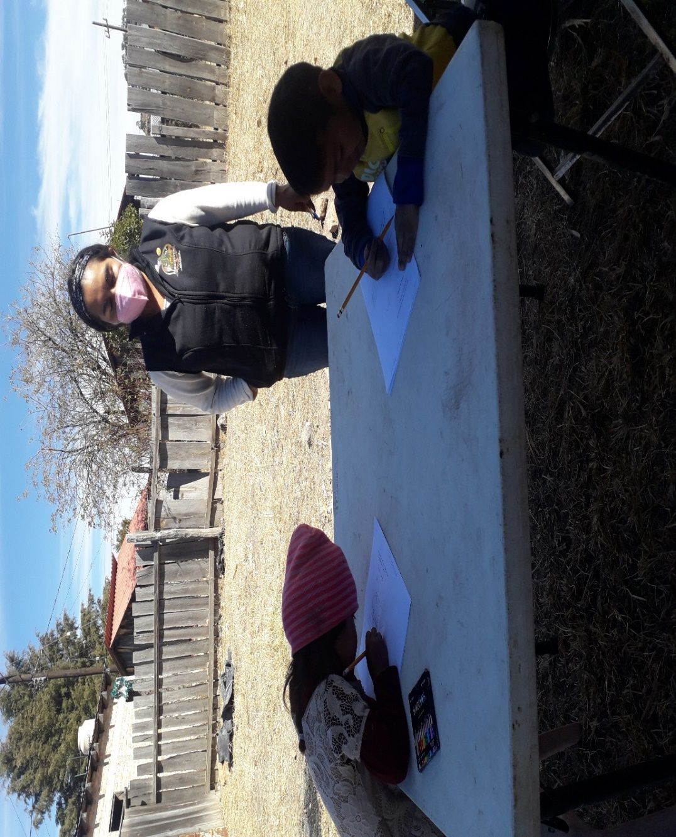El niño **Jeico Abiel Soto Aguilar**, el niño empieza a escribir su nombre conoce la letra inicial de su nombre, conoce los integrantes de su familia solo que algunos los nombra por apodos, en la comparación de números y figuras no tuvo problemas, en cuanto al conteo cuenta con cantidades los 4 primeros números

Este mismo día fui a buscar a **Jimena** a su casa, pero no la encontré, no encuentre a nadie de la familia porque estaban realizando costumbres fuera de su casa.

**16 de enero del 2021**

Este día visite alniño Brahim Reyes Reyes, Corazón de Cristal y con el niño Juan Emigdio de la Rosa Martínez con el propósito de verificar el avance en los aprendizajes y comparar lo que conocían en agosto hasta enero.

Brahim Reyes Reyes realizó muy bien las actividades en pensamiento matemático, pero le falta poco en Lenguaje y comunicación

y al niño juan Emigdio de la Rosa Martínez y Corazón de Cristal, se les dificulto realizar las actividades y yo inmediatamente me di cuenta que le falta ayuda, que no le han dado seguimiento a los trabajos que les he dejado e incluso algunos trabajos no son hechos por los niños y alguien los está solo por cumplir.

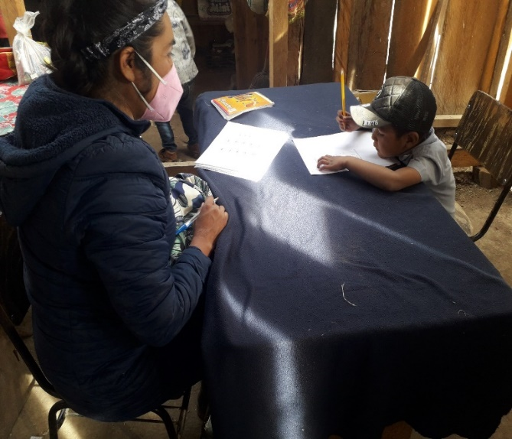

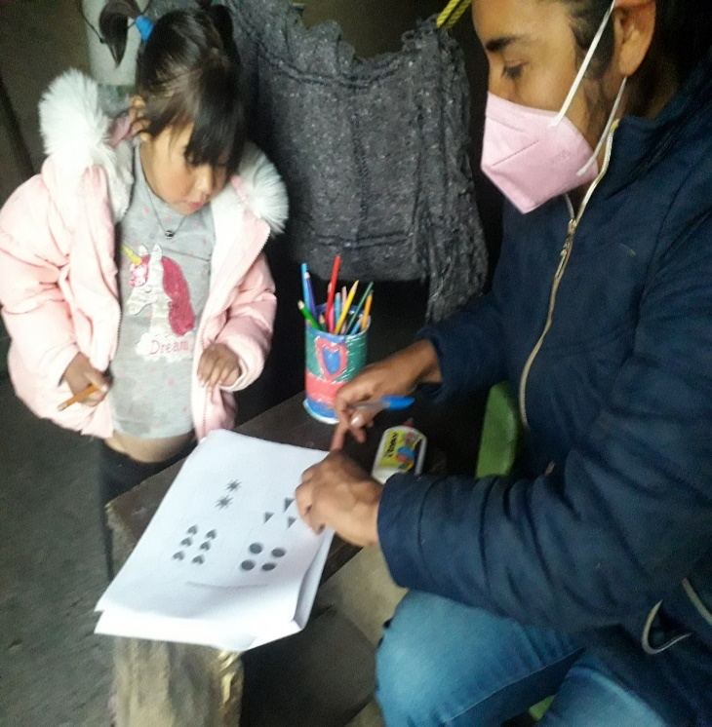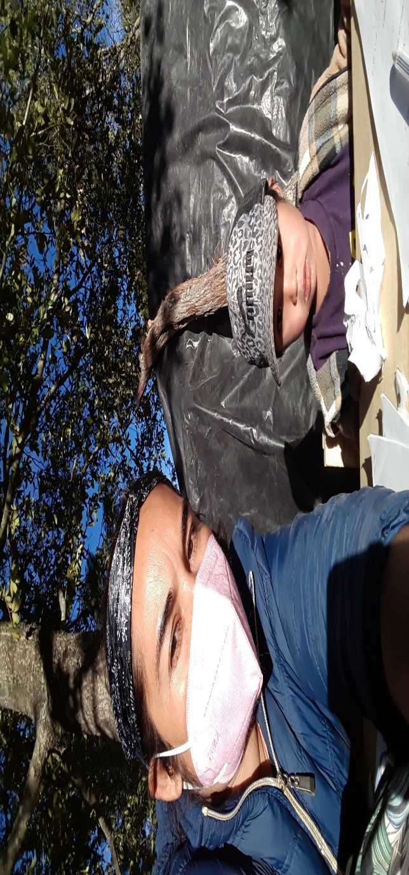

**18 de enero del 2021**

trabaje con la niña **Celeste Mendía Lugo**, con el mismo instrumento de valoración, es una niña que vive con su mama y a veces con su papá su mama es muy joven, pero a pesar de esa me encontré que la niña se le dificulta realizar las actividades y todavía cuenta en desorden, pero si le gusta mucho trabajar con ayuda al menos así se ha mostrado las veces que voy.

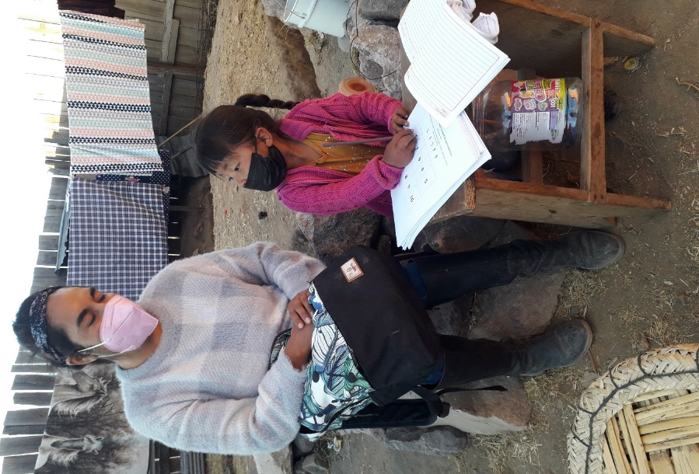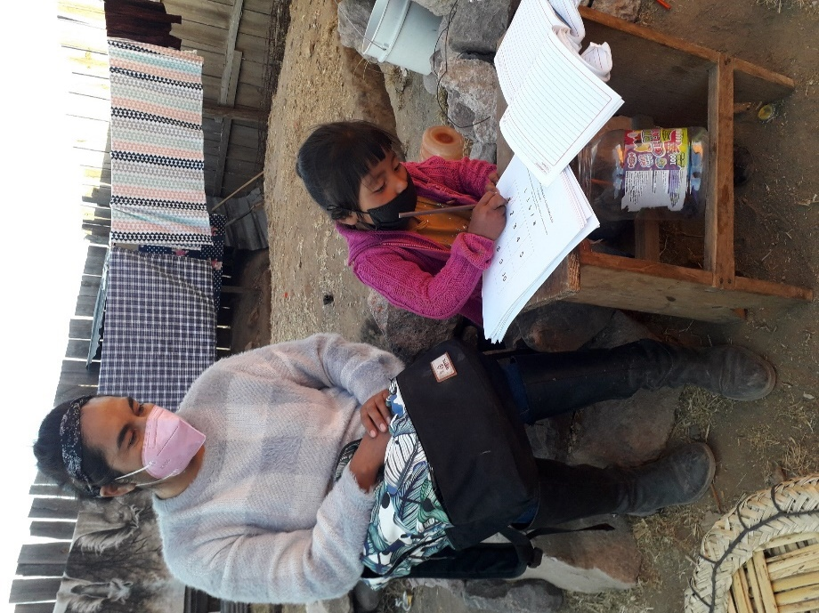

**23 de enero del 2021**

Fui a buscar a la niña **Celeste Mendía Lugo** a su casa, para trabajar y dar seguimiento a sus actividades del cuadernillo entre otras actividades ya que es una niña que necesita ayuda, y quería apoyarla, pero la casa estaba cerrada, como es día que su mamá trabaja en la mañana fui en la tarde

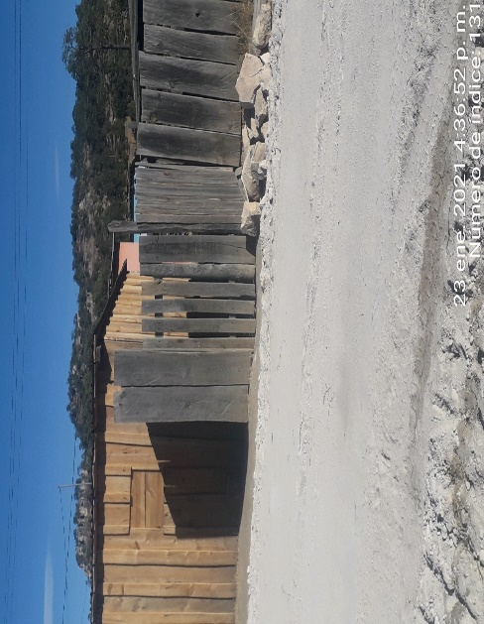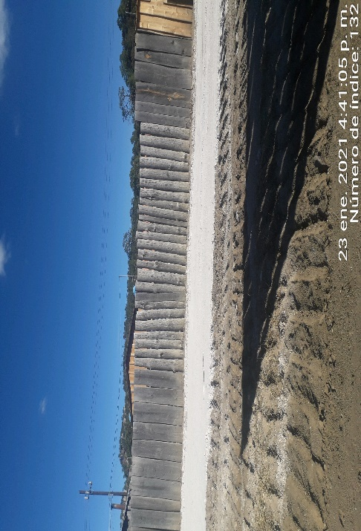

Este mismo día visité a la niña Sorayma Lizetee y se le dio seguimiento al cuadernillo entregado del 15 al 29 de enero del 2021, identificación, comparación de números de 1 a 6 elementos, figuras y conteo de colecciones se trabajó en su cuaderno de actividades, estuvo muy atenta estuvimos contando las colecciones de su cuadernillo.

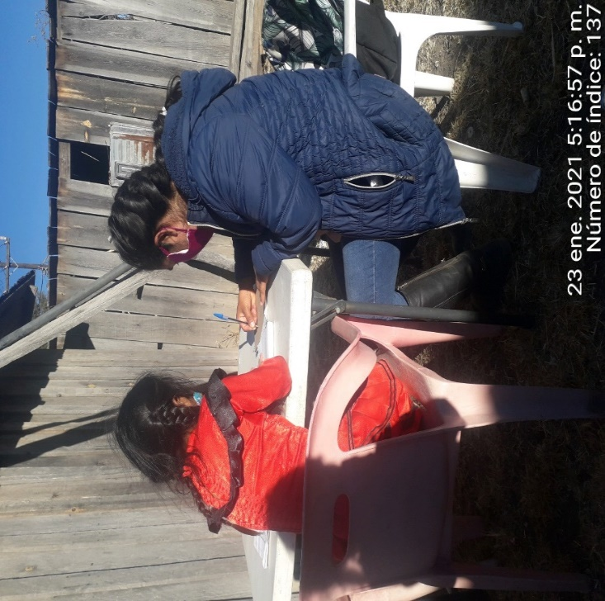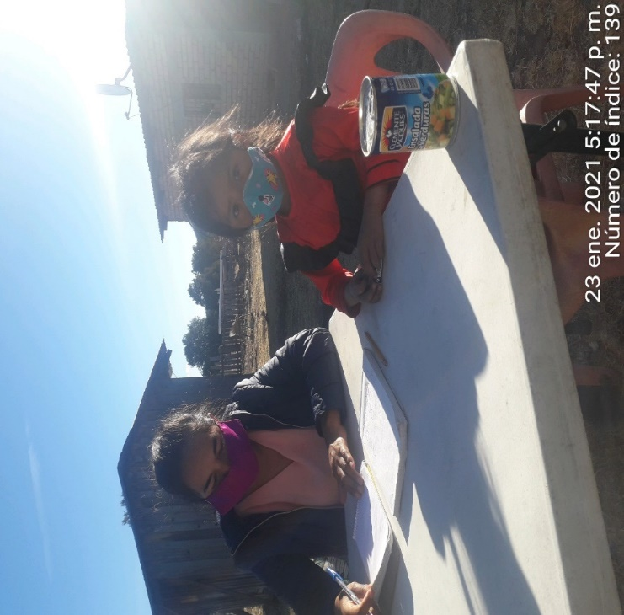

**25 de enero del 2021**

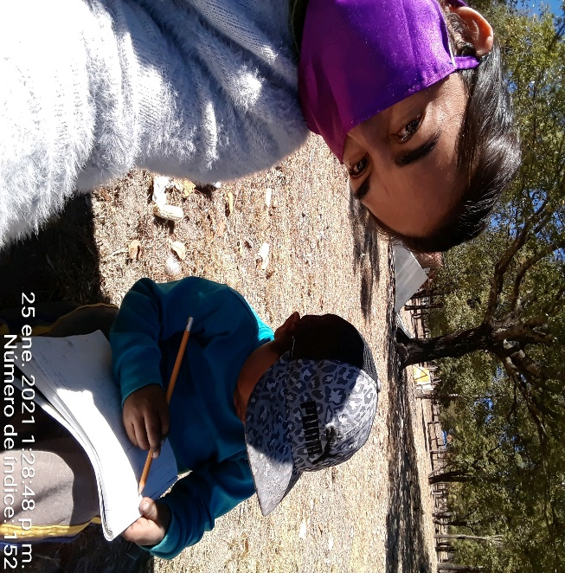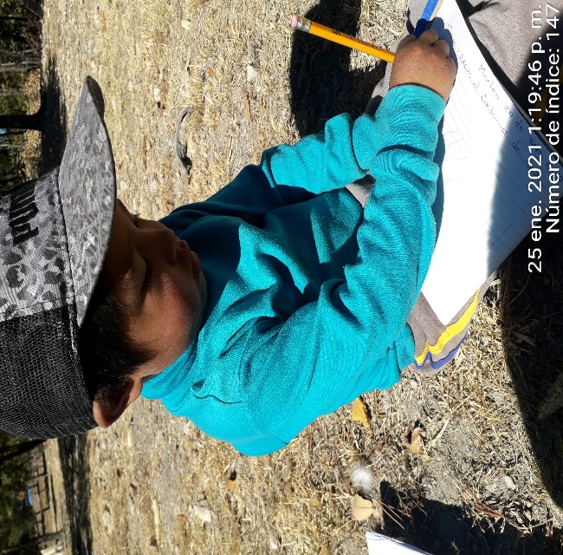fui a buscar al niño juan Emigdio de la Rosa Martínez, su mamá y su tía se acaban de ir a lavar, el niño estaba con sus abuelos que ya se estaban yendo a la leña pero cuando me vieron se esperaron, solo que el niño no tenía sus útiles ni su cubre bocas porque su casa estaba cerrada con candado, entonces yo le preste el cuaderno donde le llevaba preparadas las actividades le estoy dando seguimiento porque es uno de los niños que salió bajo en la valoración de aprendizajes esperados el niño se vio muy tranquilo como otras veces ,pero las actividades las realizo con confianza en sí mismo y pudo hacer lo que otras veces no podía hacer

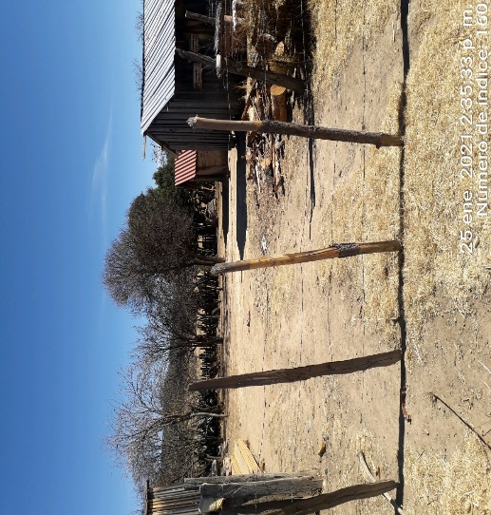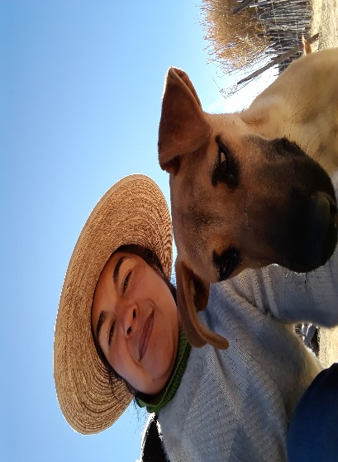Este mismo día también fui a buscar a la niña Corazón de Cristal a su casa para dar seguimiento a las actividades del cuadernillo, pero no la encontré. Y este día no pude trabajar con ella.

EL 26 de enero del 2021

Nuevamente fui a buscar a la niña Celeste Mendía Lugo cuando llegue a su casa su mamá junto con las niñas iba saliendo a lavar ropa al arroyo, le explique el motivo de la visita y le comenté que ya había llegado a su casa pero no la había encontrado, le explique que su niña es una de las que salió baja, también le pedí más apoyo a la niña por parte de ellos como padres y es por eso que la estaré visitando más frecuentemente, para realizar actividades de seguimiento en su casa, cuando le platique eso me dejo un rato a la niña y a su hermana y ella se fue a lavar trabaje un rato con ella las actividades similares a las del cuadernillo, pero en su cuaderno y la niña estuvo muy a gusto como otras veces que he ido a su casa.

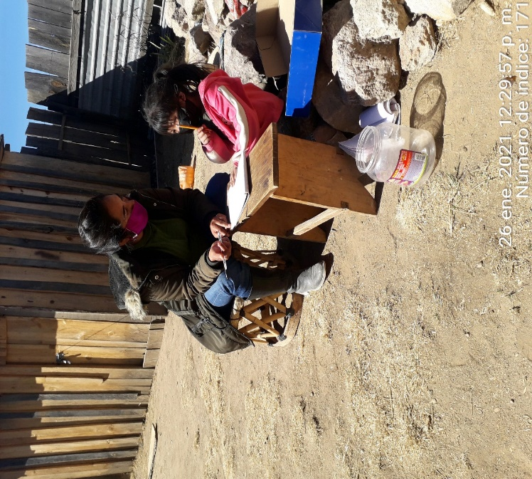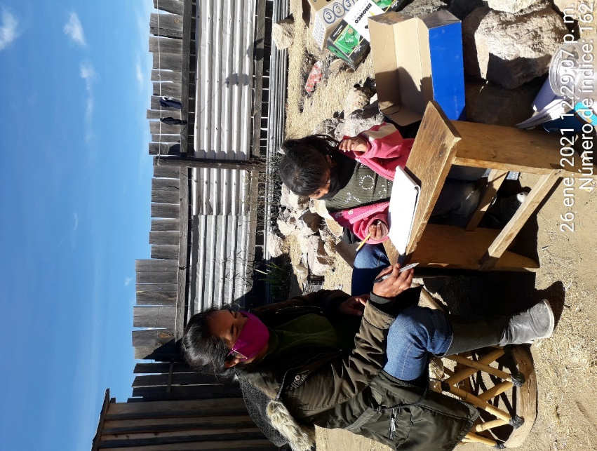

29 de enero del 2021

Reunión de supervisión virtual con el supervisor de zona, la Doctora Arcelia Rafael Flores, Jefa de departamento Eugenia Arellano Mijares y todos los directores y docentes de la zona 05, en esta reunión se llevaron a cabo diferentes puntos ,principalmente de los consejos técnicos escolares 4 y 5 y la organización de estrategias para organizar las experiencias de trabajo a distancia que se nos informó que continuaría en la zona y que tenemos que hacer un informe mensual de todas las actividades de colectivo, de zona, individuales, con los padres y con los niños.

